Положение
о порядке предоставления платных медицинских услуг в
ООО «Клиника Фомина Рязань»

ПРИКАЗ № 16/04-2025
Об утверждении Положения о предоставлении платных медицинских услуг

г. Рязань | «16» апреля 2025 г.

В целях организации медицинской помощи в Обществе с ограниченной ответственностью «Клиника Фомина Рязань», реализации требований статьи 27 Федерального закона Российской Федерации Nº323-Ф3 от 21.11.2011 г. «Об основах охраны здоровья граждан в Российской Федерации» и регламентирующих нормативно-правовых актов органов исполнительной власти в сфере здравоохранения,

ПРИКАЗЫВАЮ

- ﻿﻿﻿Утвердить и ввести в действие Положение о порядке предоставления платных медицинских услуг Общества с ограниченной ответственностью «Клиника Фомина Рязань» с «16» апреля 2025г.
- Ознакомить всех работников и заинтересованных лиц Общества с ограниченной ответственностью «Клиника Фомина Рязань».
- Контроль за исполнением Приказа возлагаю на себя.

Главный врач
ООО «Клиника Фомина Рязань»

____________________ /А.С. Головина./
М.П.

УТВЕРЖДЕНО
Главный врач
ООО «Клиника Фомина Рязань»
Приказ № 16/04-2025

____________________ /А.С. Головина./
М.П.

Положение
о порядке предоставления платных медицинских услуг в
ООО «Клиника Фомина Рязань»

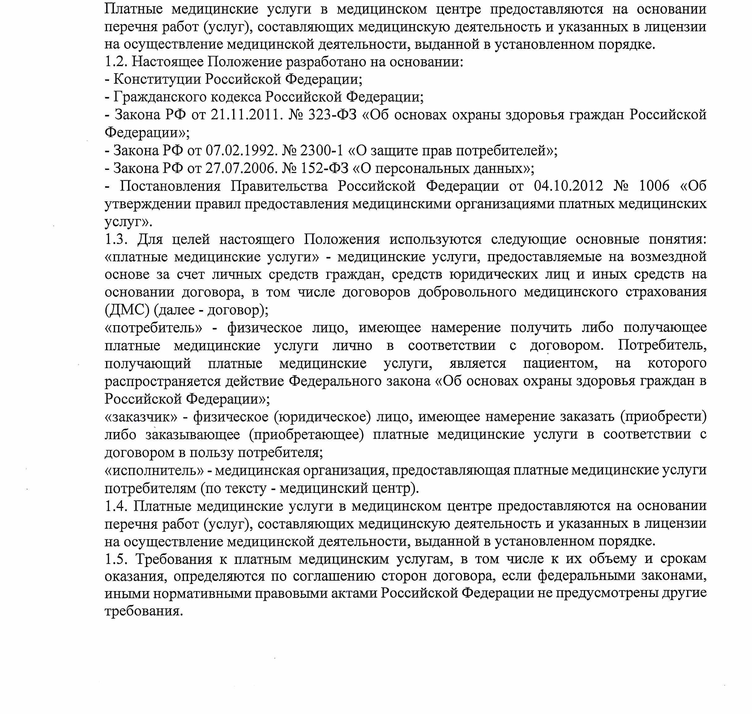
1. Данное положение регулирует порядок предоставления гражданам платных медицинских услуг ООО «Клиника Фомина Мичуринский» (далее - медицинский центр). Платные медицинские услуги в медицинском центре предоставляются на основании перечня работ (услуг), составляющих медицинскую деятельность и указанных в лицензии на осуществление медицинской деятельности, выданной в установленном порядке
